专利申请技术交底书
发明名称 | 新型工件加工虚拟仿真软件
技术领域 | 教育软件领域
发明人 | 国泰安教育技术股份有限公司
申请专利类型 | 发明 实用新型
联系人
联系电话
E－mail

注：交底书中所涉及的英文缩写请给出完整的英文表述及中文译文，以便代理人能够理解；全文对同一事物的叫法应统一，避免出现一种事物多种名称。
0、缩略语和关键术语定义
术语 | 定义或说明
数控系统 | 数控系统是数字控制系统的简称，根据计算机存储器中存储的控制程序，执行部分或全部数值控制功能，并配有接口电路和伺服驱动装置的专用计算机系统。
工件 | 工件加工之前叫做毛坯，加工结束之后的成品叫零件，本次研发只涉及方形工件一种。
代码 | 控制数控机床（或控制刀具）按照一定轨迹或逻辑对工件进行切削加工的一种“数控语言”。
工件变形 | 即在加工切削过程中，毛坯被有规律的切削，逐渐变成零件的整个过程。
刀具 | 刀具是机械制造中用于切削加工的工具，又称切削工具。 绝大多数的刀具是机用的，但也有手用的。由于机械制造中使用的刀具基本上都用于切削金属材料，所以“刀具”一词一般就理解为金属切削刀具。刀具种类很多，根据零件加工形状选用适合的刀具。
投影 | 将模型内网格高度映射到平面上，转为平面表示
高度图 | 表示高度的图片
UV | 控制模型贴图的大小覆盖模式
法线 | 始终垂直于某平面的虚线。在数学几何中法线指平面上垂直于曲线在某点的切线的一条线。normal line 法线，始终垂直于某平面的虚线。

一、名称
一种新型工件加工虚拟仿真软件
二、背景技术
1、与本申请相关的现有技术。
目前市场上并没有使用Unity软件制作的数控虚拟仿真软件，市场上比较有代表性的同类产品有南京斯沃软件技术有限公司研发的数控仿真软件。
2、现有技术的缺点。
2.1 加工时出现卡顿。
2.2 仿真度不高。
2.3 操作复杂。
三、本申请的技术方案
1、本申请所要解决的问题。
1.1 提高工件加工的仿真度，在视觉上逼真呈现实际加工情形。
1.2 减少用户操作难度，使用户轻易上手。
1.3 减少加工过程的卡顿。
2、本申请技术方案的详细描述。
2.1刀具投影技术
将刀具的三维坐标点提取出来，经过无效剔除，位置转换，缩放转换，旋转付点等技术，将刀具投影到一张虚拟平面上，形成一张刀具高度图。
2.2工件动态生成技术
通过代码，生成一张高度图，通过高度图，动态生成一个工件原型，并设置好模型的法线，UV。后续的工件变形操作将通过刀具高度图投影到工件高度图上，经过一系列高度换算，形成一张新的高度图，在通过这张高度图形成一个新的工件。
2.3模型表面颜色分离技术
通过变形后的工件轮廓不明显，无法看到实际的效果，这时需采取颜色分离技术，通过工件高度图的每个坐标点的高度差，生成一个颜色轮廓明朗的纹理，附到工件上，就可以通过肉眼观察到实际的工件变形效果。
3、本申请技术方案的有益效果
这种架构实现方案的优点：
3.1 G代码模块单独开发，后续和U3D结合。
3.2 U3D开发人员不需要具备复杂的数控知识。
4.替代方案
无
- 本申请的技术关键创新点或者发明点
5.1 、与CNC代码编译器对接部分
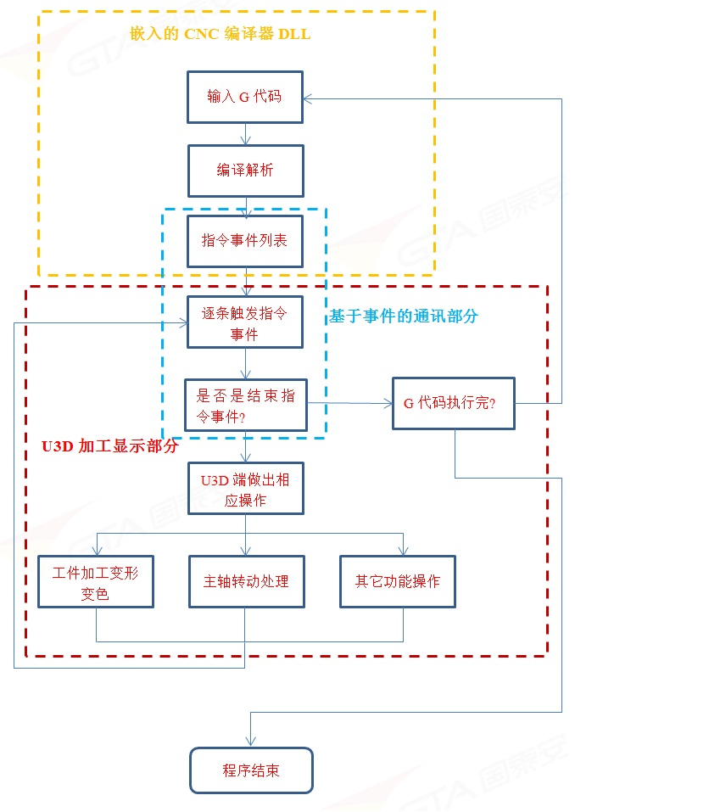
该项目属于数控仿真软件大项目第二阶段的子项目，与第一阶段的CNC代码编译器V1.0项目对接，接收其翻译的代码指令，在unity界面根据刀具形状绘制出工件加工的过程和结果。为方便后续整体项目的开发，本项目与CNC代码编译器V1.0配合，完成整体的交互通讯，实现初版近60个G代码的部分接口。
系统首先将G代码保存到指定的文件中，调用CNC代码编译器中的语法检查函数（CNC代码编译器已封装为DLL文件，本项目中已直接将其嵌入到u3d脚本代码编辑器中）。若返回错误，表明输入的G代码格式有误，更改后重新输入（整体调试时会将错误信息显示在用户界面中，该项目中暂不处理）；若返回正确，表明输入的G代码没有语法和逻辑错误，然后在新的文件中逐行读取G代码（新文件中的G代码是被处理过的标准G代码，已删除了空行、空格、注释、起始标识、结束标识等无关信息）。将每行G代码传给CNC代码编译器后，编译器会对代码进行解释翻译，并最终以事件列表形式交付到u3d这边。每行G代码可能会被翻译成多条指令，这些指令会按顺序放置到事件管理器中，翻译完成后，编译器自动触发第一条指令，该指令对应的动作在u3d界面中实现（若有），动作完成后，u3d中接手事件管理器，触发下一条指令并实现其动作或功能，如此循环直至所有事件（指令）完成。然后发送下一行G代码给CNC代码编译器，重复上面的过程，直至所有的G代码执行完成。
5.2、工件加工变形显示部分
工件加工变形仿真显示部分分为两大模块：代码编译U3D端控制模块、工件变形变色模块。
5.3、代码编译U3D端控制模块
根据之前的CNC代码编译器V1.0，将里面的编译结果从文字转为3D方式展示，所涉及的功能点有
序号 | 功能点实现
1 | 设置主轴转速
2 | 快速运动
3 | 直线插补运动
4 | 直线插补切削运动
5 | 主轴停止
6 | 选择预置坐标系
7 | 选择绝对坐标系
8 | 设置主轴正传
9 | 选着刀具
10 | 半径补偿
11 | 暂停
12 | 主轴运动

5.4、工件加工变形变色模块
工件变形变色模块涉及底层开发，所采用技术比较偏门。这个模块多采用的方式是高度投影法。
四、主要技术

1.刀具投影技术
将刀具的三维坐标点提取出来，经过无效剔除，位置转换，缩放转换，旋转付点等技术，将刀具投影到一张虚拟平面上，形成一张刀具高度图。

2.工件动态生成技术
通过代码，生成一张高度图，通过高度图，动态生成一个工件原型，并设置好模型的法线，UV。后续的工件变形操作将通过刀具高度图投影到工件高度图上，经过一系列高度换算，形成一张新的高度图，在通过这张高度图形成一个新的工件。

3.模型表面颜色分离技术
通过变形后的工件轮廓不明显，无法看到实际的效果，这时需采取颜色分离技术，通过工件高度图的每个坐标点的高度差，生成一个颜色轮廓明朗的纹理，附到工件上，就可以通过肉眼观察到实际的工件变形效果。

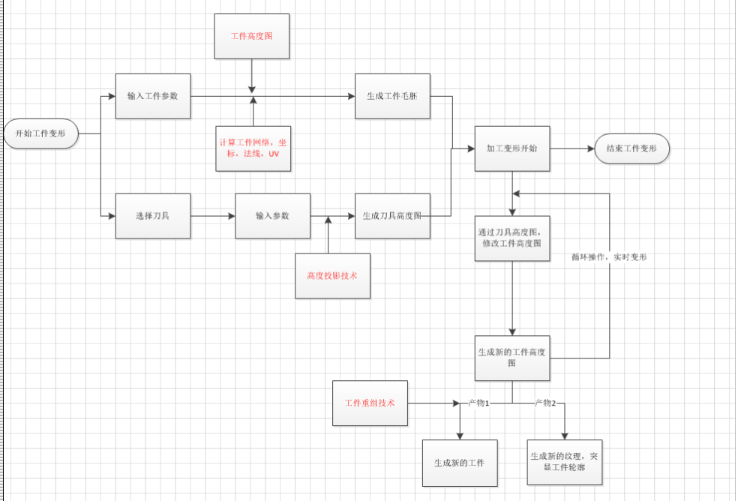

五、附图
